我的實踐計畫
2

年 班 姓名： ____________

快要畢業了，即將上國中的你有哪些期望呢？有沒有想要達到什麼目標？請你就想要改善或培養的行為與目標，擬定一個具體計畫。
我的實踐計畫
預計達到的目標：
時 間 | 做 法

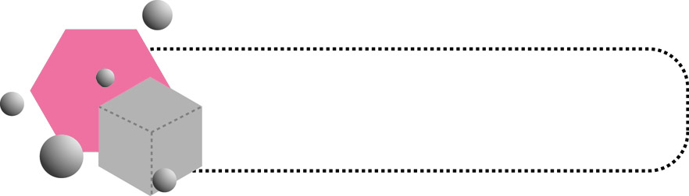
☆☆☆☆☆
教師評定

